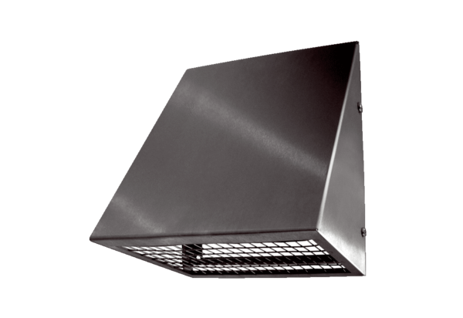Настенный патрубок наружного воздуха KW-AL 16EКомплект поставки: 1 штукАссортимент: К
Номер артикула: 0152.0077Изготовитель: MAICO

